Iran-Russland und der Wunschtraum des Westens

Es gibt keinen Deal. Russland wird Iran nicht aufgeben
Tanja

Heute verlautete, dass die USA und Israel Russland einen Deal vorschlagen wollen.

Diesen Monat treffen sich in Jerusalem der nationale Sicherheitsberater der Vereinigten Staaten, John Bolton, der nationale Sicherheitsberater Israels, Meir Ben-Shabat, und der Sekretär des russischen Sicherheitsrates, Nikolai Patrushev.
Es wird erwartet, dass die westliche Koalition dem russischen Präsidenten die Anerkennung Baschar Asads und die Beendigung der Sanktionen für Syrien vorschlägt.
Dafür soll Russland Druck auf den Iran ausüben.
Diesen „Vorschlag“ hat bereits ein Experte kommentiert- der führende wissenschaftliche Mitarbeiter des Zentrums für arabische und islamische Forschungen vom Institut für Orientalistik, RAS, Boris DOLGOV.

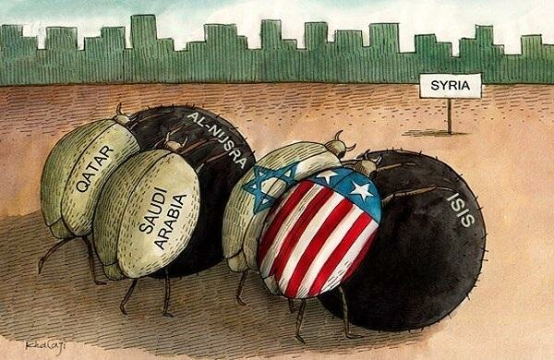
„Die politische Praxis zeigt, dass der Druck auf den Iran (auch mit den besten Absichten), dem Versuch, Teheran zu zwingen, so zu handeln, erfolglos ist. Die iranische Führung kann nicht gezwungen werden, unter Druck zu handeln. Und wir erleben seit der Zeit der islamischen Revolution politischen, militärischen und wirtschaftlichen Druck auf den Iran durch die Vereinigten Staaten, Israel und ihre Verbündeten.
Aber der Iran existiert weiter.
Ein solches Abkommen und die Teilnahme Russlands daran (wie die USA und Israel es gerne sehen würden), so dass der Iran aufgrund des Drucks einige Anforderungen erfüllt, sind unmöglich.
Die Vereinigten Staaten und Israel können keine Garantien geben, dass sich dies in Zukunft nicht wiederholt. Selbst wenn der Vorschlag eintrifft, wird Russland ihn ablehnen.“

Quelle: https://interesnienovosti321.ru/blog/43910843341/Sdelki-ne-budet:-Rossiya-ne-sdast-Iran?mid=471A90E056C887FAD8052E8A4B1C1E67&utm_campaign=transit&utm_source=main&utm_medium=page_0&domain=mirtesen.ru&paid=1&pad=1 Übersetzung: B. Queck

